- Fiche n°16 –

Sensibilisation du grand public (Action n°2)
Acquisition d’un kakémono dédié à la thématique « prévention »

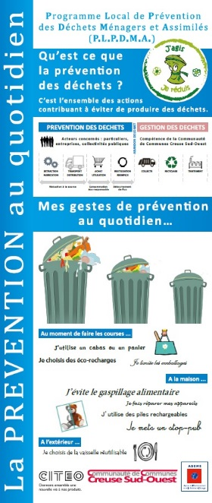

Extrait du kakémono

Action portée par : | Communauté de Communes Creuse Sud-Ouest

Action en cours | Action projetée | Action réalisée
(date de début effectif) | (date de début prévisionnel) | Réception du kakémono : le 31/10/2018  (date de fin)

I. Descriptif de l’action

La Communauté de Communes souhaite acquérir plusieurs kakémonos afin d’être visible sur des évènements du territoire (marchés, manifestations,…). Le thème du premier kakémono est la prévention en général, afin de présenter la thématique au grand public. Les deux autres kakémonos seront achetés les années suivantes, sur le programme II (2019-2024).

II. Objectifs de l’action

Etablir le contact avec la population locale, la sensibiliser à la prévention/ réduction des déchets.

III. indicateurs d’activités et d’impact

III.1 Indicateur de moyens
Libellé de l’indicateur |  |  |  |  | Unité de mesure
Année | 2016 |  | 2017 | 2018
Objectif |  |  |  | 1
Résultat |  |  |  | 1

III.2 Indicateurs de réalisation
Libellé de l’indicateur |  | Nombre de kakémonos acquis |  |  | Unité de mesure | Nombre
Année | 2016 |  | 2017 | 2018
Objectif |  |  |  | 1
Résultat |  |  |  | 1

III.3 Indicateurs de participation
Libellé de l’indicateur |  |  |  |  | Unité de mesure
Année | 2016 |  | 2017 | 2018
Objectif
Résultat

III.4 Indicateurs de quantités de déchets évités
Libellé de l’indicateur |  |  |  |  | Unité de mesure
Année | 2016 |  | 2017 | 2018
Objectif
Résultat

IV. Étapes clés de l’action

Année principale de réalisation
2018

Planning/Déroulement
- demande de devis estimatifs
- choix du prestataire
- réalisation du visuel
- commande du kakémono

Moyens humains
- 1 agent de la communauté de communes

Moyens financiers
- Coût du kakémono : 250,80 € TTC

Moyens techniques
- un ordinateur

VI. Mode de communication

Mobilisation des partenaires et citoyens | Mise en œuvre de l’action | Valorisation des résultats
Déploiement du kakémono sur les marchés, manifestations, expositions…, | -

- Fiche n°13 –

Sensibilisation en milieu scolaire (Action n°1)
Sensibilisation du grand public (Action n°2)
Acquisition d’une valise de jeu pour prêt aux écoles / associations / centres de loisirs du territoire ou intervention sur les manifestations

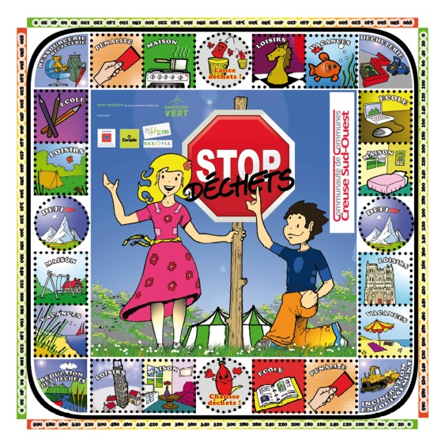
Bâche du jeu « Stop-déchets »

Action portée par : | Communauté de Communes Creuse Sud-Ouest

Action en cours | Action projetée | Action réalisée
(date de début effectif) | (date de début prévisionnel) | Août 2018  (date de fin)

I. Descriptif de l’action

La Communauté de Communes a acquis la valise de jeu « Stop-déchets » dans le but de la prêter aux écoles, centres de loisirs, associations du territoire ou pour intervenir sur diverses manifestations. Elle est adaptée à un public jeune, de 7 à 12 ans mais peut aussi convenir aux adultes non avertis grâce à un jeu de questions «adultes». Adaptation du Jeu de l’Oie, ce jeu permet aux participants de voir ou revoir tous les bons gestes en matière de déchets : consommation responsable, réduction des déchets à la source, tri et valorisation des déchets. En répondant à des questions sur 4 thèmes de la vie quotidienne (école, maison, vacances et loisirs) et en remportant des épreuves, les joueurs devront réduire leur production de déchets.

II. Objectifs de l’action
Sensibiliser les participants à la prévention et au tri des déchets à travers différents gestes (compostage, Stop Pub, vaisselle réutilisable, achats malins, recyclerie, réparation…)

III. indicateurs d’activités et d’impact

III.1 Indicateur de moyens
Libellé de l’indicateur |  |  |  |  | Unité de mesure
Année | 2016 |  | 2017 | 2018
Objectif
Résultat

III.2 Indicateurs de réalisation
Libellé de l’indicateur |  | Nombre de jeu acquis |  |  | Unité de mesure | Nombre
Année | 2016 |  | 2017 | 2018
Objectif |  |  |  | 1
Résultat |  |  |  | 1

III.3 Indicateurs de participation
Libellé de l’indicateur |  | Nombre d’élèves sensibilisés |  |  | Unité de mesure | Nombre
Année | 2016 |  | 2017 | 2018
Objectif
Résultat

III.4 Indicateurs de quantités de déchets évités
Libellé de l’indicateur |  |  |  |  | Unité de mesure
Année | 2016 |  | 2017 | 2018
Objectif | -
Résultat

IV. Étapes clés de l’action

Année principale de réalisation
2018

Planning/Déroulement
- demande de devis estimatifs
- choix de la mallette et commande
- réception de la valise le 10/09/2018

Moyens humains
- 1 agent de la communauté de communes

Moyens financiers
- Coût de la valise : 2000 € TTC

VI. Mode de communication

Mobilisation des partenaires et citoyens | Mise en œuvre de l’action | Valorisation des résultats

